一·历史背景

1. 前身-Unix
2. linux系统特点

开放性（开源）、多用户、多任务、良好的用户界面、优异的性能与稳定性

1. linux分支

Ubuntu、debian、centos、redhat、suse等等。

Centos linux服务器：

超级管理员

账号：root

密码： 01205297mfy

1. Linux基本指令

指令与选项

一个完整的指令的标准格式：Linux通用的格式

#指令 [选项][操作对象]

三、基础指令（重点）

1. ls指令（list）

含义：列出当前工作目录下的所有文件/文件夹的名称

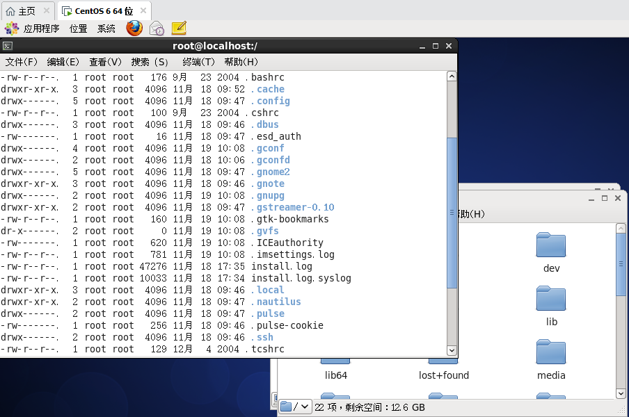

注意：

**上述列表中的第一列字符表示文档的类型，其中“-”表示该行对应的文档类型为文件，“d”表示文档类型为文件夹。**

**用法①#ls**

**用法②#ls /root**

**用法③#ls -l(list)/-la(all，显示隐藏文档)/-lh(high,可读性较高) /root**

1. pwd指令

用法： #pwd （print working directory，打印当前工作目录）

1. cd命令 （change directory，改变目录）

用法：#cd 路径

特殊用法：#cd ~ 表示当前用户的家目录。

1. mkdir指令

指令：mkdir（make directory,创建目录）

语法1：#mkdir路径

语法2：#mkdir -p路径 创建多层目录

1. touch 指令

指令：touch 创建文件

语法：#touch 文件路径

1. cp指令 （copy）复制文件/文件夹到指定位置

语法：#cp 被复制的文档路径 文档被复制到的路径

注意：Linux在复制过程中是可以重新对新位置的文件进行重命名的，但一般建议保持前后名称一致。

当使用cp命令进行文件夹复制操作的时候需要添加选项“-r”【-r表示递归复制】，否则目录将被忽略。

1. mv指令

指令：mv （move，移动，剪切） 移动文档到新的位置

语法：#mv 需要移动的文档路径 需要保存的位置路径

注意：在Linux中重命名的命令也是mv，语法和移动语法一样

1. rm 命令

指令：rm（remove，移除、删除）删除文档

语法：#rm 选项 需要移除的文档路径

#rm -f 路径 强制删除（无提示语）

1. Vim命令

指令：vim （vim是一款文本编辑器）

语法：#vim 文件路径（无文件夹）

作用：打开一个文件（存在与否无关）

退出打开的文件，在没有按下其他命令的时候，按下shift+英文冒号，输入q，回车。

1. 输出重定向

一般命令的输出都会显示在终端中，可以通过输出定向的技术将执行结果保存到文件中进行后续的分析/统计。

> 覆盖输出

>> 追加输出

语法：#正常执行的指令 >/>> 文件的路径

注意：文件可以不存在，不存在则新建。

1. cat指令

语法1：#cat 文件路径

作用1：直接打开一个文件

语法2：#cat 待合并的文件路径1 待合并的文件路径2...... 文件路径n > 合并之后的文件路径

作用2：cat可以对文件进行合并。

四、进阶指令（重点）

1.df指令

作用：查看磁盘的空间

语法：#df -h（高级，显示存储单位）

1. free指令

作用：查看内存使用情况

语法： #free -m -m表示以mb为单位查看

1. head指令

作用：查看一份文件的前n行，如果不指定n，则默认显示前10行

语法：#head -n 文件路径

1. tail指令

作用：查看一个文件的末n行，如果n不指定则默认显示后10行。

语法：#tail -n 文件的路径

语法2：#tail -f 文件路径 。查看一个文件的动态变化内容，该命令一般用于查看系统的日志比较多。

1. less指令

作用：查看文件，以较少的内容进行输出，按下辅助功能键（数字键+回车，空格键+上下方向键）查看更多。

语法：#less 需要查看的文件路径。

1. wc指令

作用：统计文件内容信息（包括行数、单词数、字节数）

语法：#wc - lwc（lines，words，bytes） 需要统计的文件路径

1. date指令（重点）

作用：表示操作时间日期（读取、设置）。

语法1：#date 输出形式：2018年 3月 24日 星期六 15:54:28

语法2：#date +%F （等价于#date “+%Y-%m-%d”） 输出形式：2018-03-24

语法3：#date “+F %T” （等价于#date “+%Y-%m-%d %H:%M:%S”） 输出形式：2018-03-24 16:00:00

语法4：获取之前或者之后的某个时间（备份）

#date -d “-1 day” “+%Y-%m-%d %H:%M:%S”

1. cal指令

作用：用来操作日历的

语法1：#cal 等价于 #cal -1 直接输出当前月份的日历

语法2：#cal -3 表示输出上一个月+本月+下一个月的日历

语法3：#cal -y 年份 表示输出某一个年份的日历

1. Clear/ctrl + L 指令

作用：清除终端中已经存在的命令和结果（信息）。

语法：clear 快捷键：ctrl + L

1. 管道（重要）

管道符：|

作用：管道一般可以用于“过滤”，“特殊”，“扩展处理”。

语法：管道不能单独使用，必须需要配合前面所讲的一些指令来一起使用，其作用主要是辅助作用。例如：#ls / | grep y (过滤案例)

1. 高级指令
2. hostname指令

作用：操作服务器的主机名（读取）。

语法1：#hostname 含义：表示输出完整的主机名

语法2:#hostname -f（FQDN） 含义：表示输出当前主机名中的FQDN（全限定域名）

1. id指令

作用：查看一个用户的一些基本信息（包括用户id，用户组id，附加组id）

语法1：#id 默认显示当前执行该命令的用户的基本信息

语法2：#id 用户名 显示指定用户的基本信息

验证上述信息是否正确？

**验证用户信息：通过文件 /etc/passwd**

**验证用户组信息：通过文件/etc/group**

1. whoami 指令

作用：显示当前登录的用户名，一般用于shell脚本

语法：#whoami

1. ps -ef指令（重点）

指令：ps

作用：主要是查看服务器的进程信息

选型含义：-e：等价于 “-A”，表示列出全部的进程

-f：显示全部的列（显示全字段）

1. top 指令

作用：查看服务器的进程占的资源

语法：

进入命令：#top （动态显示）

退出命令：按下q键

输出结果:...

表头含义：

s:表示进行的状态（sleeping）

%CPU：表示CPU的占用百分比

%MEM：表示内存的占用百分比

COMMAND：进程的名称或者路径